 Osservatorio Biomedicale Veneto 2012 

Dialogo nel medicale per il miglioramento del prodotto – servizio

Scheda di manifestazione d’interesse
da inviare via Fax allo 049 8062200 o via e-mail a obv@pd.cna.it

Azienda
Titolare/Legale Rappresentante
Indirizzo
CAP - Città
Telefono
Fax
E-mail
Attività Principale
Tipologia prodotti

Persona referente
Qualifica
Telefono
E-mail

Il sottoscritto |  | Legale rappr. ditta
Richiede di partecipare al percorso promozionale e sperimentale di “Dialogo nel medicale per il miglioramento del prodotto servizio”. Propone di attivare dialogo e relativo gruppo di lavoro sulle seguenti tipologie di DM prodotto dall’azienda rappresentata (massimo quattro. specificare):
1)………………………………………………………………………………………………………………………………………………………………………………..
2)………………………..…………………………………………………………………………………………………………………………………………………..
3)………………………………………………………………………………………………………………………………………………………………………………..
4)………………………………………………………………………………………………………………………………………………………………………………..
Si impegna a: garantire la disponibilità di adeguate competenze aziendali al fine di gestire il potenziale dialogo, relativamente ad ogni prodotto proposto; partecipare attivamente ai gruppi di lavoro relativi ai prodotti aziendali proposti; fornire ogni documentazione relativa al prodotto utile per l’informazione on-line e il dialogo con i diversi partecipanti.

Ai sensi e per gli effetti del D.Lgs. 30 giugno 2003, n° 196, sottoscrive la presente quale espresso consenso al trattamento dei propri dati personali da parte di Tecna Soc.Cons a r.l. e conferma di aver ricevuto informativa che: 1) i dati personali verranno trattati esclusivamente per gli scopi connessi alla realizzazione dell’evento; 2) i dati personali verranno trattati manualmente e con strumenti automatizzati, conservati per la durata prevista dalla legge e alla fine distrutti; 3) i dati personali potranno essere comunicati ai coorganizzatori dell’evento e società collegate 4) I dati non saranno diffusi presso terzi 5)) l’interessato gode dei diritti assicurati dall’art. 7 del D. Lgs. 196/2003; 6) titolare e responsabile trattamento: Tecna soc. cons a r.l.; Matteo Rettore, A.D..

Data |  | Firma

Osservatorio Biomedicale Veneto 2012 è un progetto

 |  |  |  | 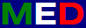 | 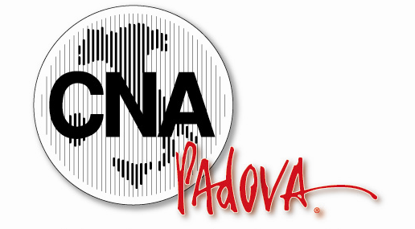

Segreteria organizzativa: TECNA Via Croce Rossa 56 – 35129 Padova Tel 049 8062236 Fax 049 8062200 obv@pd.cna.it

